1.栅格转换时，单转时，选择目标数据只能选择路径，应该指定文件；只有批量转换时选择的是路径。

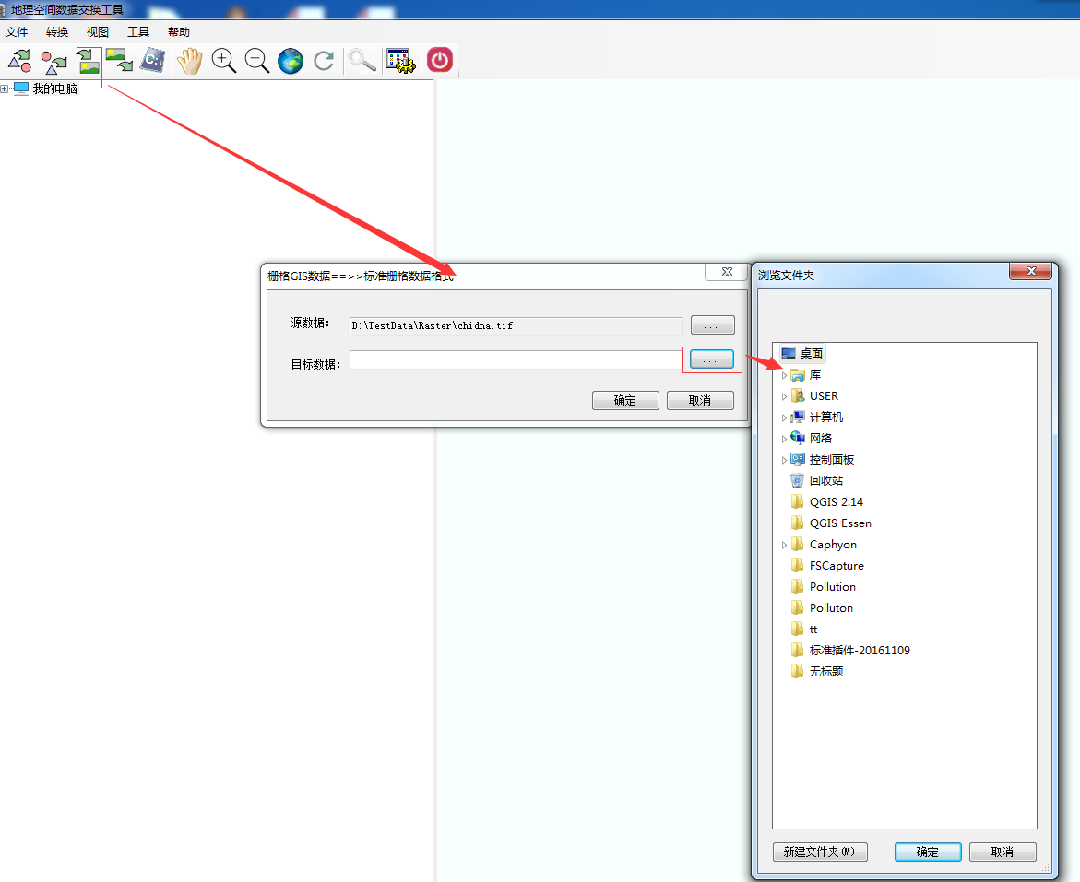

2.Tiff转出时，源数据只能选择路径，这样不对，批量转换时才可选择路径。

